 | «Министерство науки и высшего образования Российской Федерации  Федеральное государственное бюджетное образовательное учреждение  высшего образования  «Московский государственный технический университет  имени Н.Э. Баумана  (национальный исследовательский университет)»  (МГТУ им. Н.Э. Баумана)

ФАКУЛЬТЕТ _______ИНФОРМАТИКА И СИСТЕМЫ УПРАВЛЕНИЯ________
КАФЕДРА _________КОМПЬЮТЕРНЫЕ СИСТЕМЫ И СЕТИ_______________

ОТЧЕТ
по домашней работе № 1
Дисциплина: Машинно-зависимые языки и основы компиляции
Название лабораторной работы: Обработка символьной информации

Студент гр. ИУ6-41Б __________________ Л.А. Фикслер
(Подпись, дата) (И.О. Фамилия)

Преподаватель __________________ С.С. Данилюк
(Подпись, дата) (И.О. Фамилия)

Москва, 2023

Вариант 25

Цель
Изучить обработку символьной информации на языке ассемблера

Задание
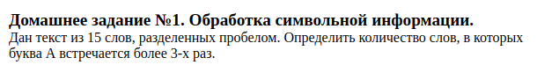

Схема алгоритма
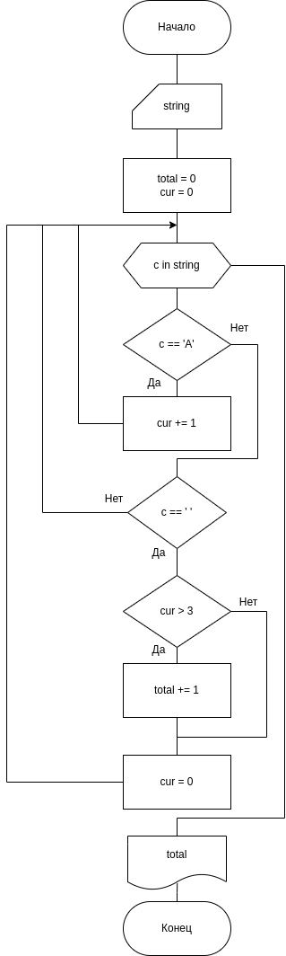

Текст программы
bits 64;

%include "../io.asm"

%define STDIN 0
%define READ 0
%define STDOUT 1
%define WRITE 1
%define EXIT 60

%define INPUT_LEN 255
%define NEEDED 3

section .data
prompt db "Input a line of 255 or less characters",10
prompt_len equ $-prompt

section .bss
input resb INPUT_LEN
output resb 3

section .text
global _start

_start:
mov rax, WRITE
mov rdi, STDOUT
mov rsi, prompt
mov rdx, prompt_len
syscall

mov rax, READ
mov rdi, STDIN
mov rsi, input
mov rdx, INPUT_LEN
syscall

mov rcx, rax
xor rdx, rdx ; 'A' count
xor rax, rax ; needed words count
dec rsi

main_loop:
inc rsi
dec rcx
cmp rcx, 0
jl end

cmp byte[rsi], ' '
je update

cmp byte[rsi], 10
je update

jmp next

update:
cmp rdx, NEEDED
mov rdx, 0
jle main_loop
inc rax
jmp main_loop

next:
cmp byte[rsi], 'A'
jne main_loop
inc rdx
jmp main_loop

end:
mov rsi, output
call IntToStr64

mov rdx, rax
mov rax, WRITE
mov rdi, STDOUT
syscall

xor rdi, rdi
mov rax, EXIT
syscall
Исходные данные | Ожидаемый результат | Полученный результат
AaAdAA AafdAA AdsAAdA | 2 | 2
AvAAd AddsAAdAA AdaAdAA | 2 | 2
AvAAd AvAAd AvAAd | 0 | 0
AdAsdsAA fdsfdfds AfdsAfdAdsdA fdvfvAddsAdvA dsAdfAdsAfdfAvfd | 3 | 3

Контрольные вопросы
1. Дайте определение символьной строки.
Символьная строка — последовательности байт

2. Назовите основные команды обработки цепочек?
movs, cmps, scas, lods, stos

3. Какие операции выполняют строковые команды MOVS? Какие
особенности характерны для этих команд?
Копирование байт из esi в edi. Значения в esi и edi инкрементируются

4. Какие операции выполняют строковые команды CMPS, SCAS?
Какие особенности характерны для этих команд?

5. Как обеспечить циклическую обработку строк?
Либо делаем обычные циклы и определяем дальнейшие действия относительно сравнения символа строки с чем-либо, либо rep/repe/repne + movs/scas/cmps

6. Какова роль флага DF во флажковом регистре при выполнении
команд обработки строк?
DF — флаг направления обработки строк (инкрементировать или декрементировать строку после операции)

7. Как правильно выбрать тестовые данные для проверки
алгоритма обработки строки?
Тесты должны покрывать все ветви алгоритма

Вывод
В ходе лабораторной работы были изучены команды, используемые в ассемблере для обработки строк

